МБОУ «СОШ с УИОП №66» г. Кирова

Проект
Виртуальный школьный музей на основе технологии дополненной реальности
«Нововятск – место, которым хочется гордиться!»

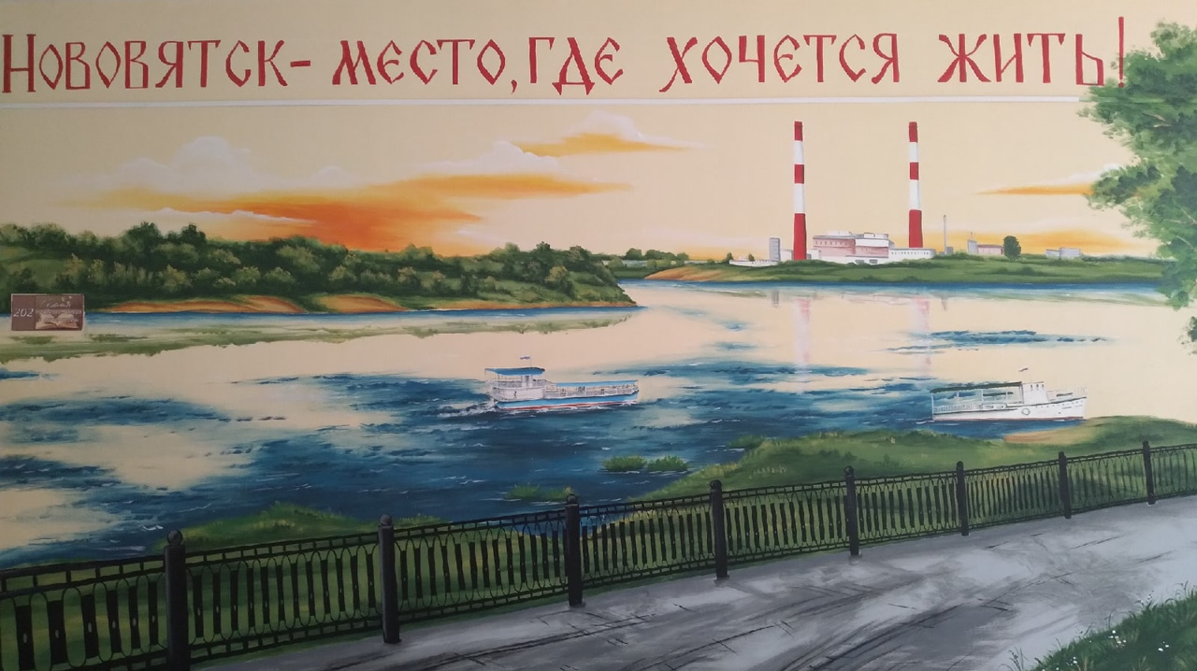

Киров, 2021
Пояснительная записка

Одной из задач исторического образования является воспитание гражданской идентичности: патриотизма, уважения к Отечеству, … осознание своей этнической принадлежности, знание истории своего края [1]. Национальным богатством территории, определяющим его значение, является историческая память народа. Память запечатлена в различных памятниках культуры, музейных и библиотечных фондах, архивах и традиционной народной культуре. Отношение школьника к культурному наследию своей малой Родины свидетельствует об истинном уровне его развития, о культурном и духовном потенциале всего подрастающего поколения. Учителю важно возрождать и прививать любовь к истории родного края. Этот вопрос не вызывает сомнения, однако то, какие методы и средства применять для решения этой задачи – вопрос открытый.
В настоящее время в процессе поиска новых форм и технологий организации учебного процесса широкое распространение получают эффективные приемы новой отрасли педагогической науки – музейной педагогики. Музейная среда все чаще используется как фактор обучения, источник информации, средство наглядности и форма организации педагогического процесса. У учителей есть уникальная возможность использовать ресурсы музея как учебной, так и во внеурочной деятельности. Кроме того, самостоятельное создание учащимися музея или музейной экспозиции помогает углубить знания, развить познавательный интерес у учащихся, сформировать умение работать с наглядными источниками информации [2].
Наиболее распространенной формой реализации музейной педагогики является экскурсия в музей, поскольку в музейной среде информация приобретает наглядность, образность, активизирует визуальное мышление школьников. Однако, в современных условиях, посещение музеев и памятных мест в ходе образовательного процесса, не всегда представляется возможным – пандемия внесла свои коррективы – поэтому на помощь приходят виртуальные музеи, которые позволяют сформировать мотивацию к дальнейшему самостоятельному посещению музея и поиску дополнительной информации по проблеме.
Еще один важный аспект, который необходимо учитывать – это пресыщенность современных детей информацией, отсутствие познавательной мотивации, что требует поиска новых необычных средств привлечения внимания, применения современных интерактивных технологией. Одной из таких технологий является технология дополненной реальности.
На основе анализа современных тенденций нами было принято решение разработать виртуальный музей с применением технологий дополненной реальности.

Актуальность проекта
В настоящее время большое внимание уделяется патриотическому воспитанию школьников. Имеется большое количество материалов, посвященных героическому прошлому нашей страны, ее научным и техническим достижениям. Однако у ребят часто создается впечатление, что все важные события связаны либо с прошлым, либо с крупными городами. Нам же хотелось показать роль каждого, даже самого маленького населенного пункта, в истории страны. Именно поэтому было принято решение создать музей истории Нововятска «Нововятск – место, которым хочется гордиться!».
Реализация проекта будет способствовать воспитанию таких личностно-значимых качеств как патриотизм, любовь к Родине, к своему дому. Кроме того, работа над проектом позволит сохранить и приумножить историческое наследие родного микрорайона для самих школьников и их потомков. Поисковая деятельность, организованная в рамках подготовки проекта, позволит активизировать познавательные навыки учащихся, будет способствовать развитию творческих начал.
Актуальность создания и использования виртуального музея в системе школьного образования связана с целым рядом обстоятельств, выделим из них наиболее важные:
- возможность знакомства с материалами музея в условиях нестабильной эпидемиологической обстановки, а также занятости детей и преподавателей;
- расширение образовательного ресурса с целью приобретения актуальных знаний об истории своей малой родины;
- формирование общей культуры обучающихся, сохранение и приращение культурного наследия;
- развитие ИКТ-компетентности школьников.

Цель и задачи проекта
Цель: создание виртуального музея на основе технологий дополненной реальности «Нововятск – место, которым хочется гордиться!», который будет способствовать формированию условий для развития у учащихся личностно – значимых качеств, таких как патриотизм, гражданственность.
На основе цели были поставлены следующие задачи:
- Формирование команды проекта.
- Отбор содержания проекта. Установление контакта с архивами, музеями, научными центрами, работа с другими источниками информации;
- Отбор технологий реализации проекта.
- Создание современного интерактивного пространства для поиска информации.
- Организация работы музея, использование его ресурсов в образовательном процессе.

Описание проекта
Создание музея – это длительный и сложный процесс. В нашей школе уже создан музей, посвященный различным страницам истории нашего микрорайона Нововятск, его жителей, становлению школы № 66. Однако посетить его не всегда представляется возможным – музей переоборудован в классный кабинет, где часто проходят уроки, а на экскурсию необходимо предварительно записываться (экскурсии расписаны на месяц, а то и два, вперед). В связи с этим было принято решение создать виртуальный музей, доступ к которому будут иметь абсолютно все учащиеся, кроме того его можно будет использовать учителями для реализации краеведческого компонента на уроках истории, обществознания, во время классных часов.
Решением этой задачи было предложено заняться ученикам 8-х классов в рамках изучения дисциплины «Регионоведение». Школьники с энтузиазмом восприняли эту идею, из желающих была сформирована команда проекта.
На первом этапе реализации проекта был проведен анализ актуальности выбранной тематики музея. Для этого была проведена диагностика среди учащихся разных возрастов с целью определения уровня знаний по истории родного края. В ходе диагностики был выявлен низкий уровень знания учащимися истории своей малой родины, понимания значения и вклада наших земляков в историю страны. Было принято решение создать музей истории Нововятска, отразить в нем особо важные и интересные вехи его развития, отметить наиболее известных и значимых уроженцев Нововятска.
Второй этап создания проекта – планирование. В первую очередь были намечены цели, которые необходимо осуществить в ходе создания музея и реализации его деятельности.
Кроме того, учащиеся определили, где и как будет организована виртуальная экспозиция. И если первой идеей было размещение музея только в виртуальном пространстве – сети Интернет, то позднее было предложено разместить музей в рекреации школы (рисунок 1). В итоге, было решено совместить оба этих варианта для расширения аудитории музея.

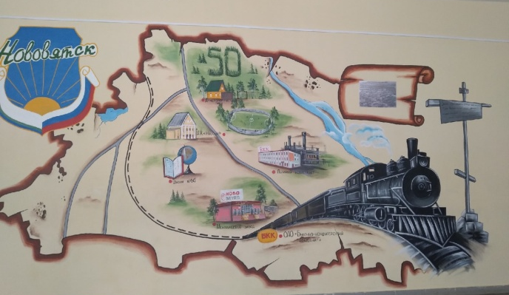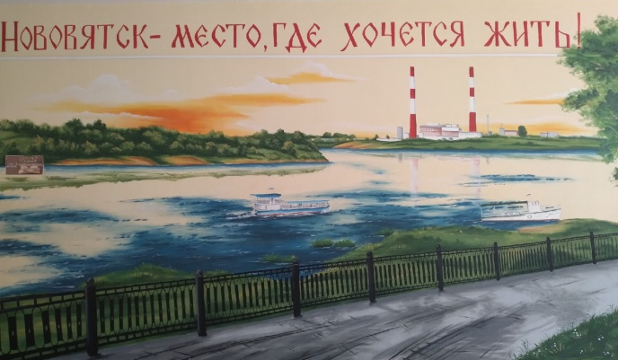
Рисунок 1. Внешний вид рекреации, где будет размещен музей

На этом этапе также обсуждалось, какие объекты будут представлены в экспозиции музея, и было принято решение, что, в первую очередь, это будут объекты, представленные на рисунке в рекреации. Также экспозиция будет дополнена информацией об известных людях Нововятска.
Учащиеся распределили между собой задачи: одна группа занималась сбором и подготовкой информации, другая – оцифровкой собранных материалов (записью видео, сканированием фотографий, созданием аудио и т.д.), третья – осуществляла выбор цифровых технологий и реализовывала виртуальный музей, четвертая – готовилась к презентации музея и проведению экскурсий. Ребята спланировали сроки реализации проекта, обсудили время предоставления и обсуждения промежуточных результатов.
На следующем этапе проходил сбор информации. Среди источников информации были использованы архивы школьного музея, материалы, представленные в школьных дневниках (ежегодно в школе создается дневник, посвященный определенной тематике), литература, найденная в школьной библиотеке, а также использовались ресурсы Интернета. Отбор необходимой информации, подготовка ее к оцифровке происходили под руководством педагога, однако упор делался на самостоятельную работу учащихся. При этом все собранные материалы презентовались рабочей группе, где и происходило их утверждение.
Четвертым этапом стала оцифровка собранных материалов: запись видеороликов, оцифровка фотографий, запись аудиодорожек, размещение материалов на сайте методической службы школы.
На пятом этапе осуществлялся подбор и анализ существующих технологий, способных реализовать идею создания музея в виртуальном пространстве. Для осуществления задумки были проанализированы несколько ресурсов, решающих поставленную задачу. Учениками были предложены такие варианты, как интерактивный плакат Thinglink, интерактивный сервис «ОСӠ. Виртуальный школьный музей (ОСӠ. ВШМ)» и приложение для создания дополненной реальности «UnitAR» [3].
Первый ресурс, который был проанализирован, - это «ОСӠ. Виртуальный школьный музей (ОСӠ. ВШМ)» (рисунок 2).

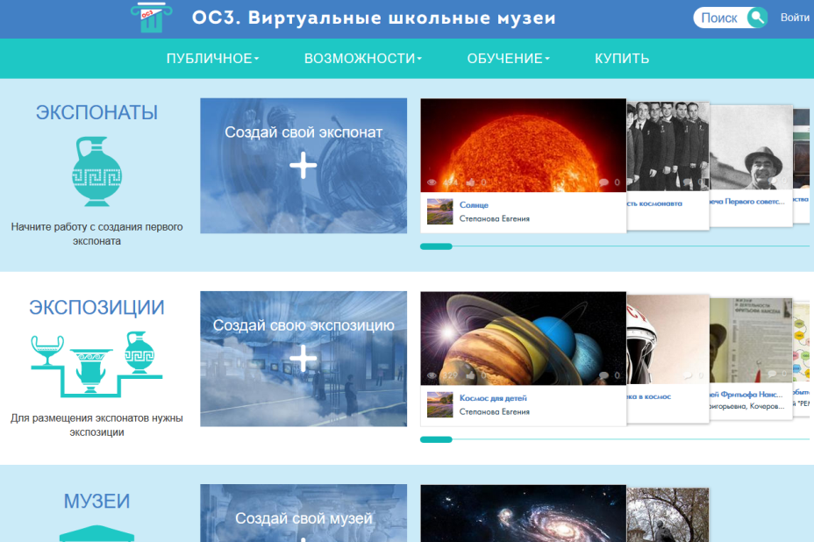
Рисунок 2. Внешний вид сервиса ОСӠ. ВШМ

Данный сервис помогает решать следующие задачи: создать самостоятельно или совместно с учениками экспозиции виртуального школьного музея или целый виртуальный тур по школе; организовать, в рамках проектной деятельности, совместную работу учеников школы над практическим межпредметным проектом. Однако, ключевым его недостатком является ограниченность количества экспозиций и высокая стоимость.
Следующий ресурс, который был предложен учащимися, это виртуальный плакат Thinglink. Это интерактивный плакат, где фоном является любая фотография, на которой можно размещать фото, видео, аудио и ссылки. Этот сервис абсолютно бесплатен и хорошо знаком учащимся, т.к. многие учителя используют его на уроках [4].
Еще один ресурс – это приложение для создания объектов дополненной реальности «UniteAR». Данный сервис позволяет создать объекты дополненной реальности, связав их с любым графическим объектом (реальным или на фото) и просматривать их с помощью смартфона. Сервис этот условно бесплатный: имеется бесплатный ознакомительный период – 3 месяца, в течение которых можно создать музей, а пользование реализованными объектами бесплатно в течение неограниченного периода времени. Работа в этом сервисе не требует особых навыков.
На основе анализа учащимися была выбрана платформа «UniteAR», инструментами которой был создан музей.
После отбора информации и выбора интерактивной платформы была создана виртуальная экспозиция, посвящённая истории родного Нововятска. Данная экспозиция доступна как для удаленной работы (в глобальной сети Интернет), так и для использования в школе. Учащиеся могут самостоятельно, используя смартфон, отсканировать имеющиеся в экспозиции объекты и узнать о них информацию, представленную в форме видео–, аудио– фрагментов, графических файлов и ссылок. Кроме того, экспозиция может быть использована учителем в качестве элемента урока, внеурочного занятия, классного часа.
Последним этапом станет презентация музея учителям и учащимся школы, съемка видеосюжета и подготовка инструкции о том, как пользоваться данным музеем.

План реализации проекта
Проект создания виртуального музея был спланирован на 2020-21 учебный год. План реализации проекта представлен в таблице 1.

Таблица 1. План реализации проекта.
№ | Название | Сроки | Ответственный
1 | Анализ актуальности выбранной тематики музея | сентябрь | Асадова А.Н.
2 | Планирование работы, выделение проектных групп | октябрь | Асадова А.Н.
3 | Сбор материалов | ноябрь-декабрь | Руководитель группы сбора материалов
4 | Оцифровка собранных материалов | ноябрь-декабрь | Руководитель группы оцифровки материалов
5 | Подбор и анализ существующих технологий для реализации музея | ноябрь | Руководитель технической группы
6 | Создание виртуальной экспозиции | февраль-март | Руководитель технической группы
7 | Презентация музея | апрель-май | Руководитель группы экскурсоводов

Стоит отметить, что реализация проекта идет по плану. На данном этапе закончилась разработка виртуального музея, идет подготовка его презентации учителям и ученикам школы.

Продукт проекта
Продуктом проекта, является виртуальный музей с использованием технологий дополненной реальности. Для просмотра экспозиций музея нужно подойти к карте Нововятска в рекреации школы или найти ее на сайте, отсканировать по QR-коду ссылку на Web-AR сканер: https://app.unitear.com/webscanner/ (рисунок 3).

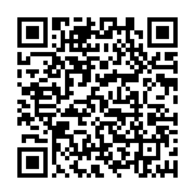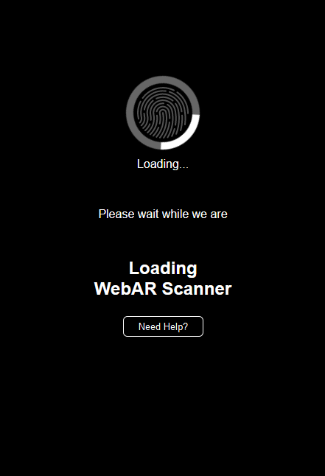
Рисунок 3. QR-код для перехода и внешний вид Web-AR сканера

QR-код сканируется смартфоном или планшетом, после чего на нем открывается Web-AR сканер. Наводя планшет на объекты карты и нажимая кнопку «Сканировать», пользователь сможет увидеть материалы, связанные с этим объектом.

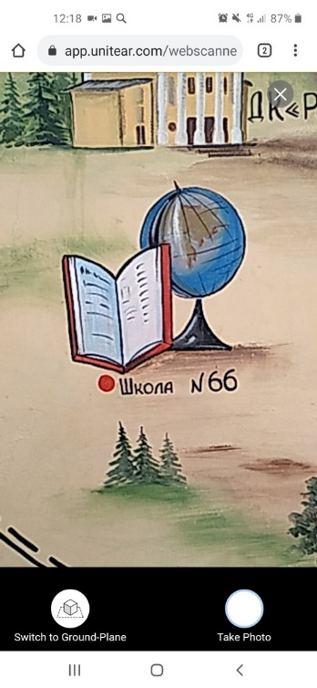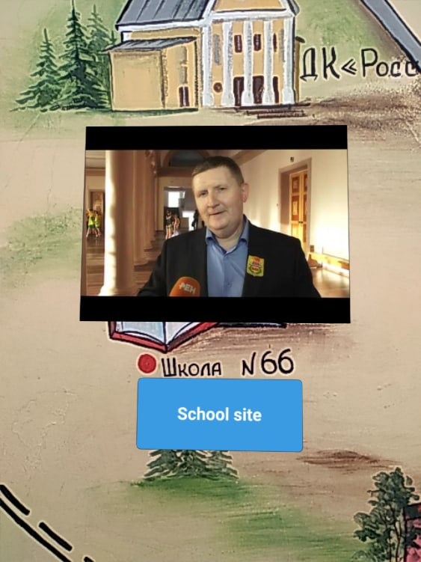
Рисунок 4. Внешний вид приложения (до сканирования и после)

На рисунке 4 представлен внешний вид экрана смартфона до сканирования объекта и после. На втором рисунке видно, что на фоне карты появилось видео, которое можно просмотреть, и кнопка, которая отправляет на сайт, где имеются материалы для более подробного изучения информации (в данном случае осуществляется переход на сайт школы).
На рисунке 5 представлен внешний вид экрана при наведении на другие объекты. Можно видеть, что на экране AR-сканера отображается, видео, фото-коллаж и кнопка проигрывания аудиозаписи.

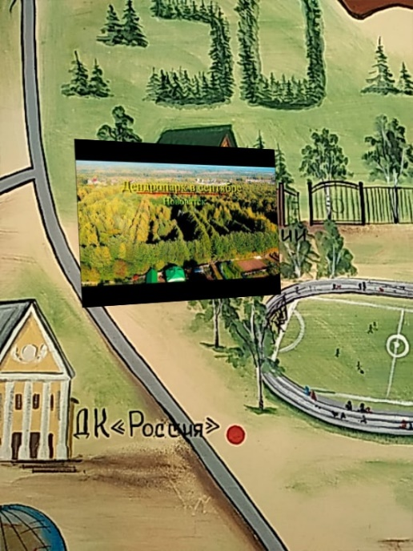 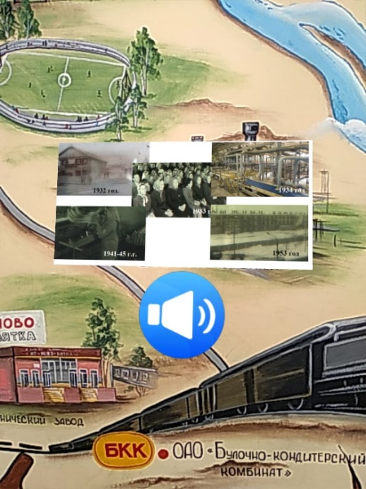\
Рисунок 5. Внешний вид AR-сканера при наведении на объекты

Точно также можно просматривать информацию и на сайте методической службы школы, где представлено фото карты и инструкция по пользованию музеем. Презентацию музея можно посмотреть по ссылке https://www.youtube.com/watch?v=T79I4W8Kvhs или перейдя по QR-коду (рисунок 6).
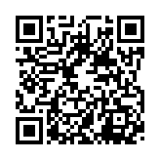
Рисунок 6. QR-код для перехода на презентацию музея

Ожидаемые результаты
В ходе проведено работы над проектом, а также в результате использования продукта проекта будут созданы условия для достижения таких педагогических результатов:
- воспитание чувства гражданственности, любви к Родине, родному району в среде учащихся образовательной организации; повышение интереса к истории Нововятска;
- формирование у подрастающего поколения уважительного отношения к прошлому Родины, родного края через использование информации Виртуального музея и активизацию учебно–методической работы;
- организация образовательного процесса на современном техническом и методическом уровне; использование разработки на уроках, внедрение в учебную деятельность музейной педагогики;
- повышение ИКТ-компетентности и ИКТ-грамотности учащихся и учителей;
- создание благоприятных условий для раскрытие творческого потенциала учащихся-
- воспитание у учащихся уважительного отношения к учению и труду;

Список литературы
- Федеральный государственный образовательный стандарт основного общего образования от 17 декабря 2010 г. С.6

- Скурихина Ю.А. Информационно-коммуникационные технологии в деятельности учителя//Использование современных информационно-коммуникационных технологий в работе педагога. -Киров.: КОГОАУ ДПО «ИРО Кировской области». – 2018. – с. 4-10
- Скурихина Ю.А. Современные электронные образовательные ресурсы // Применение современных информационно-коммуникационных технологий в работе педагога. Материалы творческой лаборатории. Киров, 2018. с. 67-72

